

DLG • Eschborner Landstraße 122 • 60489 Frankfurt/Main Germany • press_agrar@dlg.org • www.dlg.org

COMMUNIQUE DE PRESSE
Agritechnica 2025 (Hanovre) : sept journées thématiques pour repenser l’agriculture du 9 au 15 novembre 2025
Francfort-sur-le-Main, le 23 juin 2025 – Grande nouveauté de l’édition 2025, le salon mondial Agritechnica lance le concept inédit « 7 jours – 7 thèmes », conçu pour répondre aux attentes spécifiques des professionnels agricoles du monde entier, et notamment français.
Pour cette édition 2025, Agritechnica proposera chaque jour une thématique dédiée : innovation, agrobusiness, digitalisation, jeunes professionnels… Un programme ciblé pour que chaque visiteur – exploitant, distributeur, étudiant ou décideur – structure sa visite selon ses centres d’intérêt.
Le thème directeur, « Touch Smart Efficiency », mettra en avant les technologies intelligentes au service d’une agriculture performante, durable et connectée. Et plus de 2 700 exposants issus de 50 pays – dont plus d’une centaine d’exposants français – présenteront les dernières innovations en machinisme agricole, agrofourniture et solutions numériques.
Au programme des journées thématiques :
Dimanche 9 novembre – Journée de l’innovation et de la presse, dédiée aux agriculteurs, entrepreneurs agricoles, jeunes décideurs, à la presse spécialisée, ainsi qu’aux familles. L’objectif de cette journée sera de faire découvrir les innovations techniques et les tendances de l’agriculture moderne. Le billet pour cette journée d’ouverture est à un tarif différent des autres journées du salon.
Lundi 10 et mardi 11 novembre – Journées de l’agrobusiness, centrées sur les enjeux économiques, avec un accent mis sur les distributeurs, les grands exploitants et concessionnaires agricoles. C’est un nouvel accès exclusif aux dernières tendances, technologies et partenariats commerciaux pour les professionnels agricoles. Attention le nombre de billets est limité et à un tarif spécifique pour ces journées.
Mercredi 12 novembre – Journée internationale des agriculteurs, mettra le focus sur les acteurs agricoles issus des principales régions agricoles du monde, avec cette année trois pays mis à l’honneur : la France, le Canada et la République tchèque. Ce jour-là, l'entrée sera gratuite pour les visiteurs français qui en auront fait la demande préalablement sur le site de billetterie.
Jeudi 13 novembre – Journée de la ferme numérique, qui portera sur la robotique, l’automatisation et l’IA, pour mettre en avant les progrès dans l’agriculture de précision, avec un accent sur l’efficacité grâce à la digitalisation, en cohérence avec le thème de cette édition : “Touch Smart Efficiency”.
Vendredi 14 novembre – Journée des jeunes professionnels, pour les jeunes talents qui sont la relève du secteur. Ce sera l’occasion d’échanger sur les nouvelles pratiques, de s’informer sur les carrières, d’assister à des démonstrations des dernières innovations et de participer à des débats destinés aux jeunes professionnels et étudiants. La Young Farmers Party se tiendra ce jour-là.
Samedi 15 novembre – Célébrer l’agriculture, sera une journée de clôture festive avec les innovations, les réalisations et l’avenir du secteur agricole. Elle est dédiée aux agriculteurs, entrepreneurs agricoles et est ouverte largement au grand public.
La billetterie en ligne ouvrira le 1er juillet 2025. Les billets achetés à l’avance bénéficieront d’un tarif réduit. Les prix sont disponibles sur le site officiel : Tickets & Opening Hours - AGRITECHNICA 2025
N’oubliez pas de réserver votre transport et votre hébergement : agritechnica.com/en/visit/travel-accommodation

Suivez-nous sur Internet et les réseaux sociaux :
www.agritechnica.com
www.facebook.com/agritechnica
www.x.com/agritechnica
www.instagram.com/agritechnica
www.youtube.com/agritechnica
www.linkedin.com/groups/3348135/

CONTACT PRESSE :
Agence Ressources de la Nature : Fadela Benabadji, 06 11 34 22 39, fbenabadji@agence-rdn.com
Contact DLG : Malene Conlong, +49 69 24788-237; m.conlong@dlg.org

À propos: DLG, Deutsche Landwirtschafts-Gesellschaft (société allemande d'agriculture). Fondée en 1885, la DLG promeut le transfert de connaissances et de technologies dans le domaine de l'agriculture par-delà les frontières. Avec plus de 31 000 membres, la DLG est une association à but non lucratif qui fait partie d’un réseau international. La DLG organise des événements et conférences consacrés à l’agriculture et à l’alimentaire dans le monde entier, avec notamment les salons internationaux EuroTier pour l'élevage et Agritechnica pour le matériel agricole, qui se déroulent en Allemagne.www.dlg.org

Picture credits DLG - Impressions from the halls Hall 27 Chopping, Mowing and baling, mech plant protection
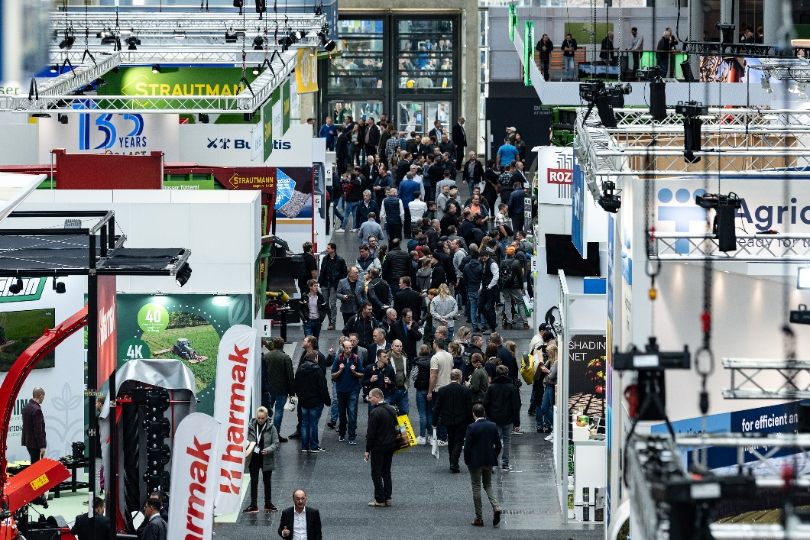
Picture credits DLG - Impressions from the halls Halle 9 Menschen 8
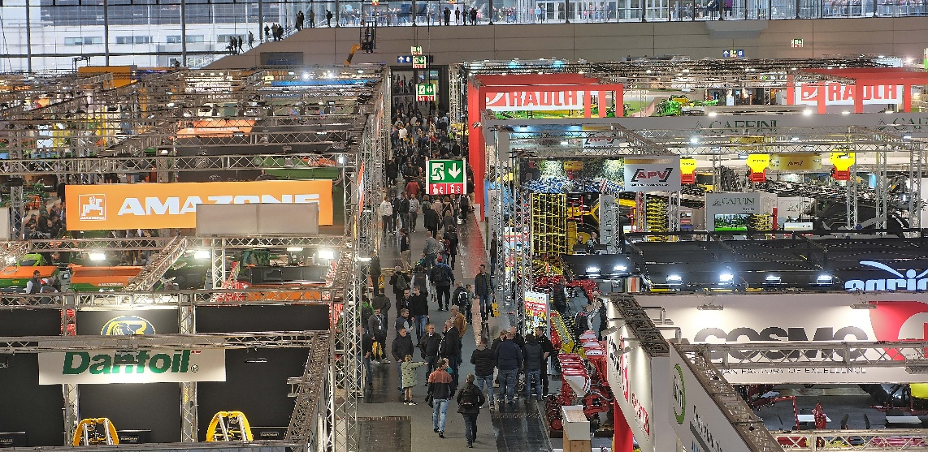
Picture credits DLG - Impressions from the Halls, General Hall
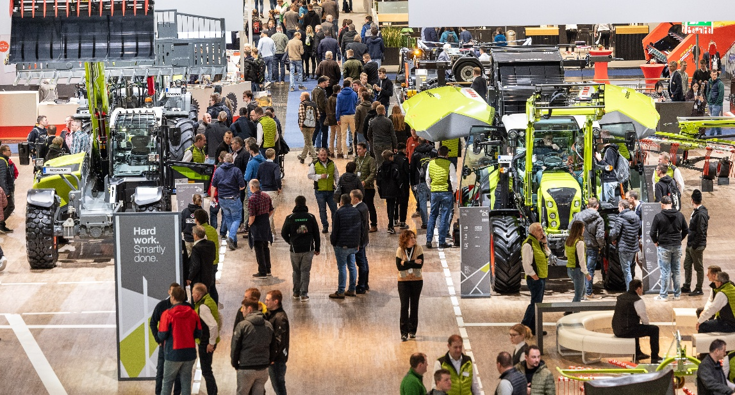

Pour télécharger les photos :

